**Міністерство освіти і науки України**

**Національний університет «Запорізька Політехніка»**

Кафедра програмних засобів

**ЗВІТ**

з лабораторної роботи №3

з дисципліни «Веб технології та Веб дизайн» на тему:

«Управління зовнішнім виглядом HTML-сторінки за допомогою каскадних таблиць стилів»

**Виконав:**

Студент групи КНТ-122 О. А. Онищенко

**Прийняли:**

Старший викладач: С. Д. Леощенко

2023

**3** **ЛАБОРАТОРНА РОБОТА №3**

**УПРАВЛІННЯ ЗОВНІШНІМ ВИГЛЯДОМ HTML-СТОРІНКИ ЗА ДОПОМОГОЮ КАСКАДНИХ ТАБЛИЦЬ СТИЛІВ**

Мета роботи

Навчитися управляти зовнішнім видом HTML-сторінки за допомогою каскадних таблиць стилів.

Завдання до роботи

1. Ознайомитися з теоретичними відомостями, необхідними для виконання роботи.

2. Використовуючи результати лабораторної роботи №2 доповнити резюме студента наступним чином:

- змінити зовнішній вигляд документа, використовуючи каскадні таблиці стилів: змінити відступи між елементами, їхнє вирівнювання; змінити колір, розмір та насиченість текстів заголовків всіх рівнів та основного тексту. При виконанні цього завдання слід дотримуватись певного стилю, щоб створюваний документ виглядав професійно та зручно для читання. Наприклад, слід використовувати не більше двох шрифтів на одній сторінці (один для заголовків, інший для основного тексту), не більше 2-3 яскравих кольорів, не дуже маленький розмір літер, тощо;

- додати до документа тло згідно з варіантом з додатку Б, використовуючи де можливо колір та повторювані зображення.

3. Змінити таблицю, створену при виконанні лабораторної роботи #2 наступним чином:

- призначити кожній комірці таблиці унікальний клас. Використовуючи псевдоселектори зробити так, щоб при наведенні та натисканні на комірку вона змінювала колір;

- зробити так, щоб комірки останнього рядка змінювали колір плавно протягом деякого часу (0,5 – 2с на вибір студента).

4. Оформити звіт з роботи.

5. Відповісти на контрольні питання.

Результати виконання роботи

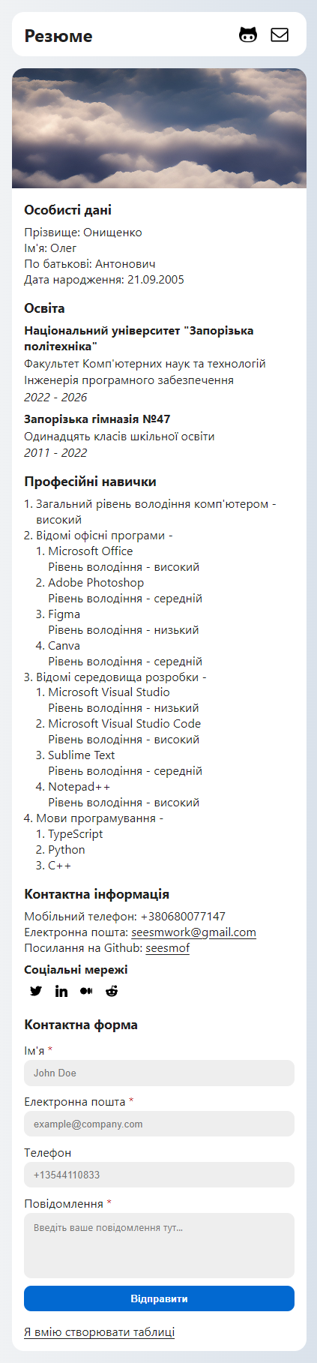

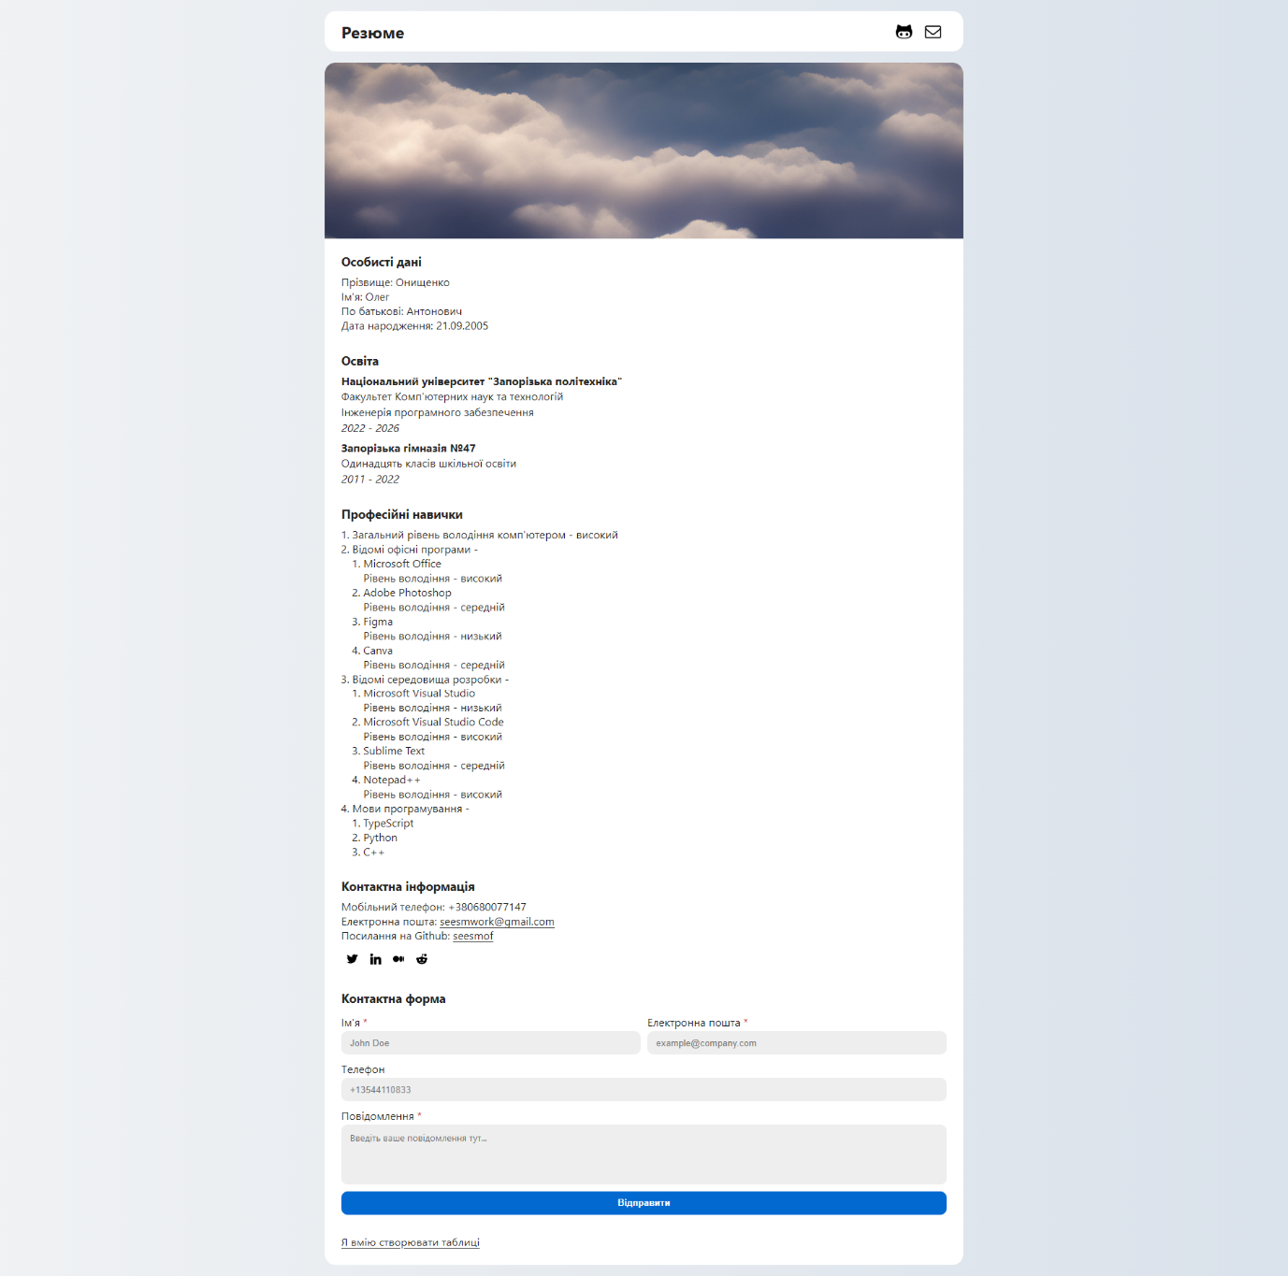

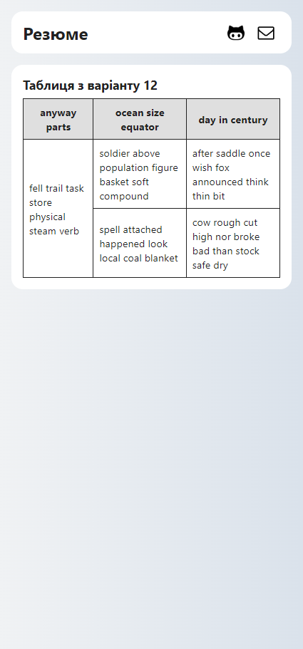

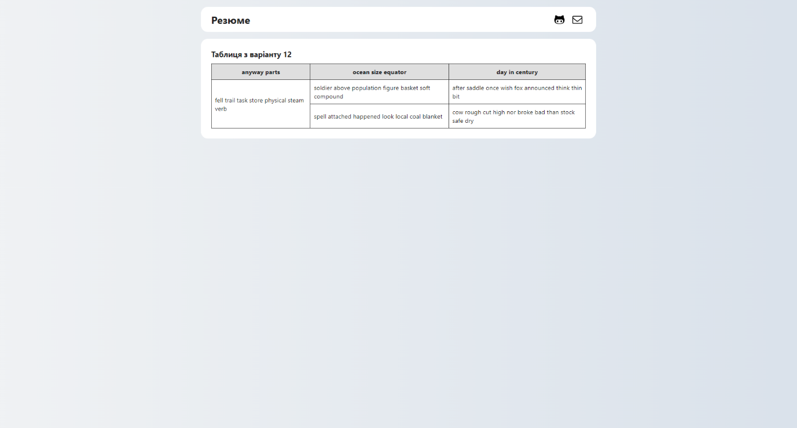

Код

*<!-- index.html -->*

<!DOCTYPE html>

<html lang="uk">

  <head>

    <meta charset="UTF-8" />

    <meta http-equiv="X-UA-Compatible" content="IE=edge" />

    <meta name="viewport" content="width=device-width, initial-scale=1.0" />

    <link rel="stylesheet" href="./global.css" />

    <link rel="shortcut icon" href="favicon.png" type="image/x-icon" />

    <title>Резюме - Онищенко Олег</title>

    <meta name="description" content="Це сторінка мого особистого резюме." />

    <meta

      name="keywords"

      content="резюме, онищенко олег, олег онищенко, олег онищенко резюме,"

    />

  </head>

  <body>

    <main>

      <header>

        <h1>

          <a href="./index.html">Резюме</a>

        </h1>

        <nav>

          <a href="https://github.com/seesmof" title="Open Github profile">

            <img

              src="https://cdn-icons-png.flaticon.com/512/37/37819.png"

              alt="github icon"

            />

          </a>

          <a href="mailto:seesmwork@gmail.com" title="Send an email">

            <img

              src="https://upload.wikimedia.org/wikipedia/commons/thumb/3/3d/Envelope_font_awesome.svg/1200px-Envelope_font_awesome.svg.png"

              alt="email icon"

            />

          </a>

        </nav>

      </header>

      <div>

        <img src="./logo.jpg" alt="personal logo image" />

        <section>

          <h2>Особисті дані</h2>

          <p>Прізвище: Онищенко</p>

          <p>Ім&#39;я: Олег</p>

          <p>По батькові: Антонович</p>

          <p>Дата народження: 21.09.2005</p>

        </section>

        <section>

          <h2>Освіта</h2>

          <ul>

            <li>

              <h3>

                Національний університет &quot;Запорізька політехніка&quot;

              </h3>

              <p>Факультет Комп&#39;ютерних наук та технологій</p>

              <p>Інженерія програмного забезпечення</p>

              <em>2022 - 2026</em>

            </li>

            <li>

              <h3>Запорізька гімназія №47</h3>

              <p>Одинадцять класів шкільної освіти</p>

              <em>2011 - 2022</em>

            </li>

          </ul>

        </section>

        <section>

          <h2>Професійні навички</h2>

          <ol>

            <li>Загальний рівень володіння комп&#39;ютером - високий</li>

            <li>

              Відомі офісні програми -

              <ol>

                <li>

                  Microsoft Office

                  <p>Рівень володіння - високий</p>

                </li>

                <li>

                  Adobe Photoshop

                  <p>Рівень володіння - середній</p>

                </li>

                <li>

                  Figma

                  <p>Рівень володіння - низький</p>

                </li>

                <li>

                  Canva

                  <p>Рівень володіння - середній</p>

                </li>

              </ol>

            </li>

            <li>

              Відомі середовища розробки -

              <ol>

                <li>

                  Microsoft Visual Studio

                  <p>Рівень володіння - низький</p>

                </li>

                <li>

                  Microsoft Visual Studio Code

                  <p>Рівень володіння - високий</p>

                </li>

                <li>

                  Sublime Text

                  <p>Рівень володіння - середній</p>

                </li>

                <li>

                  Notepad++

                  <p>Рівень володіння - високий</p>

                </li>

              </ol>

            </li>

            <li>

              Мови програмування -

              <ol>

                <li>TypeScript</li>

                <li>Python</li>

                <li>C++</li>

              </ol>

            </li>

          </ol>

        </section>

        <section id="contacts">

          <article>

            <h2>Контактна інформація</h2>

            <p>Мобільний телефон: +380680077147</p>

            <p>

              Електронна пошта:

              <a href="mailto:seesmwork@gmail.com">seesmwork@gmail.com</a>

            </p>

            <p>

              Посилання на Github:

              <a href="https://github.com/seesmof">seesmof</a>

            </p>

          </article>

          <article>

            <h3 style="padding-bottom: 0.2rem">Соціальні мережі</h3>

            <div id="social">

              <a

                href="https://github.com/seesmof"

                title="Open Twitter profile"

                target="_self"

              >

                <img

                  src="https://www.svgrepo.com/show/11841/twitter.svg"

                  alt="Twitter icon"

                />

              </a>

              <a

                href="https://github.com/seesmof"

                title="Open LinkedIn profile"

              >

                <img

                  src="https://www.svgrepo.com/show/144550/linkedin.svg"

                  alt="linked in icon"

                />

              </a>

              <a href="https://github.com/seesmof" title="Open Medium profile">

                <img

                  src="https://www.svgrepo.com/show/354057/medium-icon.svg"

                  alt="Medium icon"

                />

              </a>

              <a href="https://github.com/seesmof" title="Open Reddit profile">

                <img

                  src="https://cdn-icons-png.flaticon.com/512/1051/1051330.png"

                  alt="Reddit icon"

                />

              </a>

            </div>

          </article>

        </section>

        <section>

          <h2>Контактна форма</h2>

          <form method="post">

            <div id="form-grouping">

              <div class="input-group">

                <label for="name" class="required-label"> Ім&#39;я </label>

                <input

                  type="text"

                  id="name"

                  placeholder="John Doe"

                  name="name"

                  required

                />

              </div>

              <div class="input-group">

                <label for="email" class="required-label">

                  Електронна пошта

                </label>

                <input

                  type="email"

                  id="email"

                  placeholder="example@company.com"

                  name="email"

                  required

                />

              </div>

            </div>

            <div class="input-group">

              <label for="phone"> Телефон </label>

              <input

                type="tel"

                id="phone"

                placeholder="+13544110833"

                name="phone"

              />

            </div>

            <div class="input-group">

              <label for="message" class="required-label"> Повідомлення </label>

              <textarea

                name="message"

                id="message"

                rows="4"

                placeholder="Введіть ваше повідомлення тут..."

                style="font-family: inherit"

                required

              ></textarea>

            </div>

            <button type="submit">Відправити</button>

          </form>

        </section>

        <section>

          <hr style="display: none" />

          <a href="./table.html"> Я вмію створювати таблиці </a>

        </section>

      </div>

    </main>

  </body>

</html>

*<!-- table.html -->*

<!DOCTYPE html>

<html lang="uk">

  <head>

    <meta charset="UTF-8" />

    <meta http-equiv="X-UA-Compatible" content="IE=edge" />

    <meta name="viewport" content="width=device-width, initial-scale=1.0" />

    <link rel="shortcut icon" href="favicon.png" type="image/x-icon" />

    <title>Таблиця - Онищенко Олег</title>

    <meta

      name="description"

      content="Це сторінка таблиці мого особистого резюме."

    />

    <meta

      name="keywords"

      content="таблиця резюме, онищенко олег, олег онищенко, олег онищенко таблиця резюме,"

    />

    <style>

      :root {

        --background: #eee;

        --white: #fff;

        --foreground: #212121;

        --link-hover: #0269d1;

        --button-hover: #027cf7;

        --background-hover: #dfdfdf;

      }

      * {

        padding: 0;

        margin: 0;

        box-sizing: border-box;

      }

      html {

        scroll-behavior: smooth;

      }

      body {

        min-height: 100vh;

        background: linear-gradient(to right, #f0f2f4, #dae2eb);

        color: var(--foreground);

        font-family: "Segoe UI", Tahoma, Geneva, Verdana, sans-serif;

        overflow: hidden;

      }

      main {

        max-width: 60rem;

        display: grid;

        margin-left: auto;

        margin-right: auto;

        width: 100%;

        padding: 1rem;

        gap: 1rem;

      }

      header {

        background-color: var(--white);

        padding: 0.6rem 1rem;

        border-radius: 1rem;

        display: flex;

        justify-content: space-between;

        align-items: center;

      }

      header > h1 a {

        text-decoration: none;

      }

      header > nav {

        display: flex;

        align-items: center;

        gap: 0.1rem;

      }

      header > nav a {

        padding: 0.5rem;

        transition-duration: 300ms;

        border-radius: 0.5rem;

        display: flex;

        align-items: center;

        justify-content: center;

      }

      header > nav a:hover {

        background-color: var(--background);

      }

      header > nav img {

        width: 1.5rem;

        height: 1.5rem;

      }

      main > div {

        display: grid;

        gap: 1rem;

        background-color: var(--white);

        border-radius: 1rem;

        padding: 1rem;

      }

      @media (min-width: 1024px) {

        header {

          padding: 0.6rem 1.5rem;

        }

        main > div {

          padding: 1.5rem;

        }

        h2 {

          margin-bottom: 0.2rem;

        }

      }

      h2 {

        padding-bottom: 0.5rem;

      }

      h1,

      h2 {

        font-size: 1rem;

      }

      h1 {

        font-size: 1.5rem;

      }

      h2 {

        font-size: 1.1rem;

      }

      a {

        color: inherit;

        transition-duration: 300ms;

        text-decoration-line: underline;

        text-underline-offset: 0.17rem;

      }

      a:hover {

        color: #0269d1;

      }

      table {

        border-collapse: collapse;

        width: 50%;

        font-size: 0.9rem;

      }

      table td,

      table th {

        padding: 0.5rem;

        border: 1.4px solid var(--foreground);

      }

      thead {

        background-color: var(--background-hover);

      }

      .cell {

        transition-duration: 300ms;

        cursor: pointer;

      }

      .cell:hover{

        background-color: #8e9dac;

      }

      .cell:active{

        background-color: rgb(189, 204, 218);

      }

    </style>

  </head>

  <body>

    <main>

      <header>

        <h1>

          <a href="./index.html">Резюме</a>

        </h1>

        <nav>

          <a href="https://github.com/seesmof" title="Open Github profile">

            <img

              src="https://cdn-icons-png.flaticon.com/512/37/37819.png"

              alt="github icon"

            />

          </a>

          <a href="mailto:seesmwork@gmail.com" title="Send an email">

            <img

              src="https://upload.wikimedia.org/wikipedia/commons/thumb/3/3d/Envelope_font_awesome.svg/1200px-Envelope_font_awesome.svg.png"

              alt="email icon"

            />

          </a>

        </nav>

      </header>

      <div>

        <section style="width: 200%">

          <h2>Таблиця з варіанту 12</h2>

          <table>

            <thead>

              <tr>

                <th class="cell headCell-1">anyway parts</th>

                <th class="cell headCell-2">ocean size equator</th>

                <th class="cell headCell-3">day in century</th>

              </tr>

              </tr>

            </thead>

            <tbody>

              <tr>

                <td rowspan="2" class="cell bodyCell-1">

                  fell trail task store physical steam verb

                </td>

                <td class="cell bodyCell-2">

                  soldier above population figure basket soft compound

                </td>

                <td class="cell bodyCell-3">

                  after saddle once wish fox announced think thin bit

                </td>

              </tr>

              <tr>

                <td class="cell bodyCell-4">

                  spell attached happened look local coal blanket

                </td>

                <td class="cell bodyCell-5">

                  cow rough cut high nor broke bad than stock safe dry

                </td>

              </tr>

            </tbody>

          </table>

        </section>

      </div>

    </main>

  </body>

</html>

*/* global.css */*

:root {

  --background: #eee;

  --white: #fff;

  --foreground: #212121;

  --link-hover: #0269d1;

  --button-hover: #027cf7;

  --background-hover: #dfdfdf;

}

* {

  padding: 0;

  margin: 0;

  box-sizing: border-box;

}

html {

  scroll-behavior: smooth;

}

body {

  min-height: 100vh;

  background: linear-gradient(to right, #f0f2f4, #dae2eb);

  color: var(--foreground);

  font-family: "Segoe UI", Tahoma, Geneva, Verdana, sans-serif;

}

main {

  max-width: 60rem;

  display: grid;

  margin-left: auto;

  margin-right: auto;

  width: 100%;

  padding: 1rem;

  gap: 1rem;

}

header {

  background-color: var(--white);

  padding: 0.6rem 1rem;

  border-radius: 1rem;

  display: flex;

  justify-content: space-between;

  align-items: center;

}

header > h1 a {

  text-decoration: none;

}

header > nav,

#social {

  display: flex;

  align-items: center;

  gap: 0.1rem;

}

header > nav a,

#social a {

  padding: 0.5rem;

  transition-duration: 300ms;

  border-radius: 0.5rem;

  display: flex;

  align-items: center;

  justify-content: center;

}

header > nav a:hover,

#social a:hover {

  background-color: var(--background);

}

header > nav img {

  width: 1.5rem;

  height: 1.5rem;

}

#social img {

  width: 1rem;

  height: 1rem;

}

main > div {

  display: grid;

  background-color: var(--white);

  border-radius: 1rem;

  gap: 1rem;

  overflow: hidden;

  padding-bottom: 1rem;

}

main > div > img {

  max-height: 10rem;

  width: 100%;

  object-position: center;

  object-fit: cover;

}

main > div > section {

  padding: 0 1rem;

}

@media (min-width: 1024px) {

  main > div > img {

    max-height: 16rem;

  }

  main > div > section {

    padding: 0 1.5rem;

    padding-bottom: 0.5rem;

  }

  main > div {

    gap: 1.3rem;

  }

  header {

    padding: 0.6rem 1.5rem;

  }

}

h2 {

  padding-bottom: 0.5rem;

}

h1,

h2,

h3,

h4,

h5,

h6 {

  font-size: 1rem;

}

h1 {

  font-size: 1.5rem;

}

h2 {

  font-size: 1.1rem;

}

a {

  color: inherit;

  transition-duration: 300ms;

  text-decoration-line: underline;

  text-underline-offset: 0.17rem;

}

a:hover {

  color: #0269d1;

}

ul > li {

  display: grid;

  gap: 0.1rem;

}

ul > li:first-child {

  padding-bottom: 0.5rem;

}

ol {

  padding-left: 1rem;

}

form {

  display: grid;

  gap: 0.6rem;

  padding-top: 0.3rem;

}

input,

textarea {

  border: transparent;

  background-color: var(--background);

  padding: 0.6rem 0.8rem;

  border-radius: 0.6rem;

  transition-duration: 300ms;

}

input:focus,

textarea:focus {

  outline: none;

  border: transparent;

  background-color: var(--background-hover);

}

label {

  cursor: pointer;

}

.input-group {

  display: grid;

  gap: 0.2rem;

  width: 100%;

}

textarea {

  resize: none;

}

#form-grouping {

  display: grid;

  gap: 0.6rem;

}

@media screen and (min-width: 1024px) {

  #form-grouping {

    display: flex;

  }

  section:last-of-type > article {

    padding-top: 1rem;

  }

}

.required-label::after {

  content: "*";

  color: #cc1313;

}

button {

  padding: 0.6rem;

  background-color: var(--link-hover);

  font-weight: bolder;

  color: var(--white);

  border-radius: 0.6rem;

  border: transparent;

  cursor: pointer;

  transition-duration: 300ms;

}

button:hover {

  background-color: var(--button-hover);

}

#contacts {

  display: grid;

  gap: 0.5rem;

}

@media screen and (min-width: 1024px) {

  #contacts > article:last-of-type h3 {

    display: none;

  }

}

Висновки

Таким чином, ми навчилися управляти зовнішнім видом HTML-сторінки за допомогою каскадних таблиць стилів.

Контрольні питання

**Що таке CSS?**

CSS - це мова таблиць стилів, яка використовується для оформлення HTML-документів. CSS дозволяє відокремити презентацію від вмісту, зокрема редагувати розташування, кольори та шрифти.

**Як підключити таблицю зв’язаних стилів у документі?**

Існує три способи додавання таблиць стилів до документа: внутрішнє (за допомогою тегу <style>), зовнішнє (за допомогою тегу <link>) та вбудоване (за допомогою атрибуту style).

**Що таке таблиця глобальних стилів?**

Глобальна таблиця стилів - це таблиця стилів, яка застосовується до всього документа або до всіх документів, які його містять. Глобальна таблиця стилів може містити загальні правила для елементів, класів, ідентифікаторів тощо.